Nombres: Nicolas Jerez
Pablo Paillán.
Asignatura: Capstone
Carrera: Ingeniería en Informática
Fecha: 19-10-2026
Proyecto comte

Índice
Abstract 2
Ajustes realizados al proyecto 2
Justificación de los cambios 3
Metodología de trabajo 3
Desarrollo de Ingeniería 4
Arquitectura General 5
Modelo de Datos 6
Evidencias de avance 6
Trello 6
Reposito GitHub(Privado por petición de Cliente) 7
Carpeta Drive 8
Mockups 8
Conclusiones (English) 10

Abstract

El proyecto COMTE consiste en el desarrollo de una plataforma web bajo modalidad SaaS orientada a la automatización de evaluaciones de ciberseguridad para pequeñas y medianas empresas. La solución se basa en la norma ISO 27001:2022 y sus controles de seguridad, incorporando inteligencia artificial para apoyar la identificación de activos, el análisis de riesgos y la generación de planes de mitigación y contingencia. El objetivo principal es reducir costos y tiempos asociados a consultorías tradicionales, permitiendo a las organizaciones acceder a procesos de evaluación más eficientes y escalables. Durante esta fase se ha trabajado en la definición de la arquitectura del sistema, la planificación del producto mínimo viable y la organización metodológica del proyecto.

Ajustes realizados al proyecto

Cambios realizados durante le desarrollo del software por peticiones del cliente:

- Jerarquización de Software por Empresa: Se restructuro el primer modelo de Base de Datos creado para que la lógica de Backend agrupe la información por empresa, con esto en mente evitamos cruces de información entre empresas y Keit.

- Roles: Durante una reunión con el cliente se conversó sobre las impresiones que el equipo de desarrollo tenia sobre los roles Iniciales (Super administrador, Administrador, Soporte y Usuario), mediante conversaciones sobre la visión del cliente sobre cómo ha ido evolucionando el proyecto y los papeles que emplea cada tipo de usuario dentro del software, se definieron los roles de mejor manera, abarcando todas la Funcionalidades.

  - Super Administrador (Keit)
  - Supervisor (Keit): Es quien apoya las tareas administrativas del administrador, administra diferentes empresas.
  - Administrador (Empresa)
  - Usuario Empresa (Empresa)
  - Analista (Empresa o Keit): Remplaza el antiguo rol de soporte, es quien gestiona que las ISOs se cumplan.
  - Soporte TI(Keit): Rol que administra el área técnica del software y su funcionamiento.

- Escalamiento de Software: El software que principalmente iba a ser para Iso 27001:2022, actualmente va a ser un software multi-ISOs o Multi-Normativas, abarcando las siguientes:
  - ISO 27001
  - ISO 20000
  - ISO 45000
  - ISO 14000
  - ISO 9001

- Implementación de JWT: se implementará un cierre de sesión por inactividad para aumentar la seguridad del software, esto se conversó con el cliente, ya que el equipo de desarrollo considera que esto puede ser una acción de contingencia ante la suplantación de identidad en caso de que un usuario deje su dispositivo con la sesión abierta.
Dificultades encontradas
- Complejidad asociada a la interpretación de controles de seguridad y requisitos normativos.
- Definición del alcance adecuado para el semestre académico.
- Evaluación de tecnologías de inteligencia artificial compatibles con los objetivos del proyecto.
Factores facilitadores
- Conocimientos previos del equipo en desarrollo de software.
- Uso de metodologías ágiles para organización del trabajo.

Justificación de los cambios
Los ajustes realizados buscan asegurar la viabilidad técnica y operativa del proyecto dentro del período académico, priorizando las funcionalidades esenciales que permitan demostrar el valor de la solución propuesta. Además, estos cambios se conversaron de manera adecuada con los clientes, para que tuvieran completa noción de los cambios, la factibilidad e información de los respectivos cambios al proyecto.

Metodología de trabajo

Para el desarrollo de COMTE se utilizará una metodología ágil basada en Scrum.

Aplicación de Scrum
- Planificación de actividades mediante sprint.
- Seguimiento periódico de avances.
- Desarrollo incremental.
- Validación continua de funcionalidades.
- Adaptación rápida frente a cambios o requerimientos emergentes.

Beneficios de la metodología
- Permite la entrega progresiva de componentes funcionales.
- Favorece la organización del trabajo colaborativo.
- Facilita la detección temprana de errores.
- Promueve una mejora continua durante todo el proceso de desarrollo.

Desarrollo de Ingeniería
Descripción técnica de la solución, COMTE corresponde a una plataforma web SaaS
Frontend
- Registro de usuarios.
- Gestión de organizaciones.
- Inventario de activos.
- Visualización de riesgos.
- Generación de reportes.
Backend
- Procesamiento de información.
- Cálculo de matrices de riesgo.
- Aplicación de reglas de negocio.
- Gestión de usuarios y permisos.
Base de Datos
- Activos de información.
- Riesgos identificados.
- Controles aplicados.
- Resultados de evaluaciones.
- Historial de auditorías.
Motor de Inteligencia Artificial
- Análisis de información.
- Apoyo en clasificación de activos.
- Generación de recomendaciones.
- Elaboración de planes de mitigación.

Arquitectura General
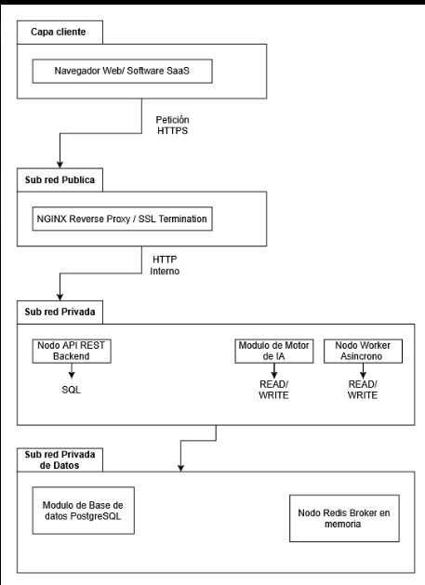

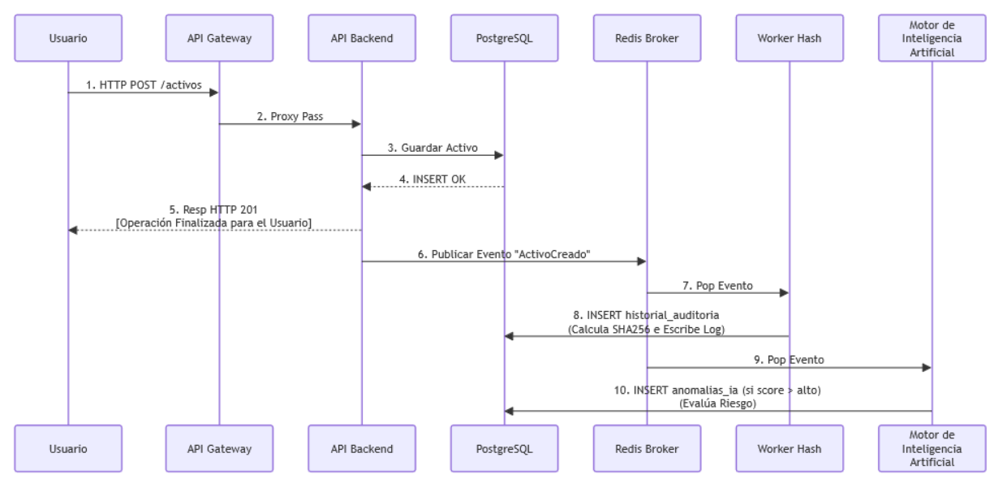

Modelo de Datos
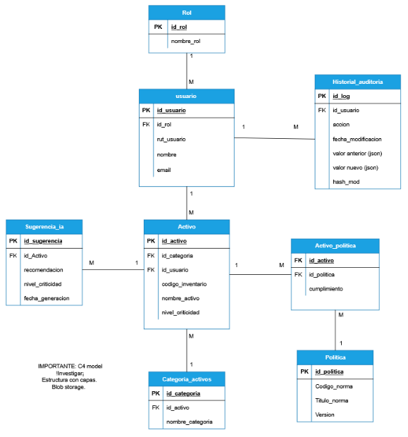

Evidencias de avance

Trello

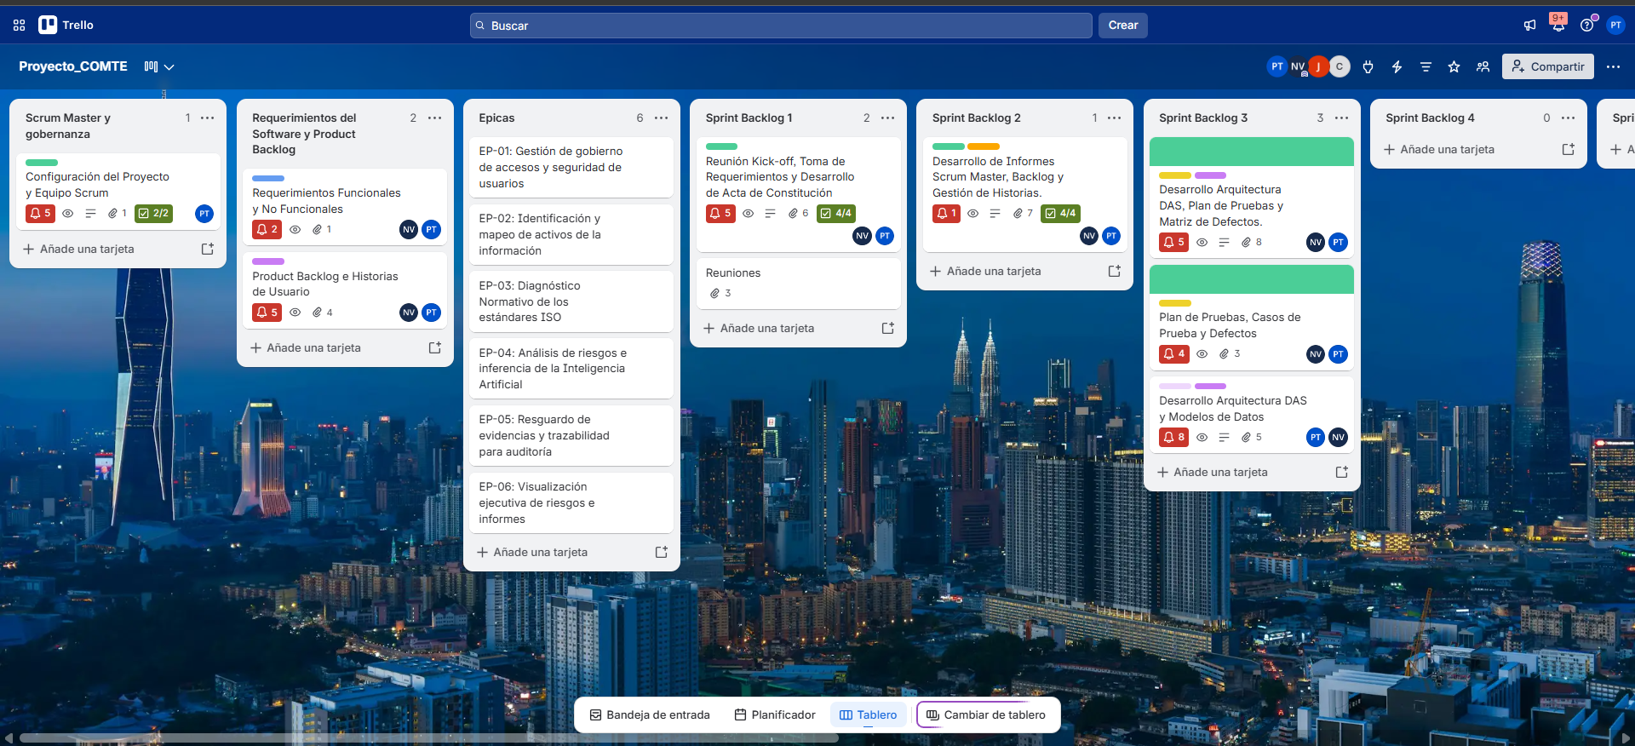

Reposito GitHub(Privado por petición de Cliente)
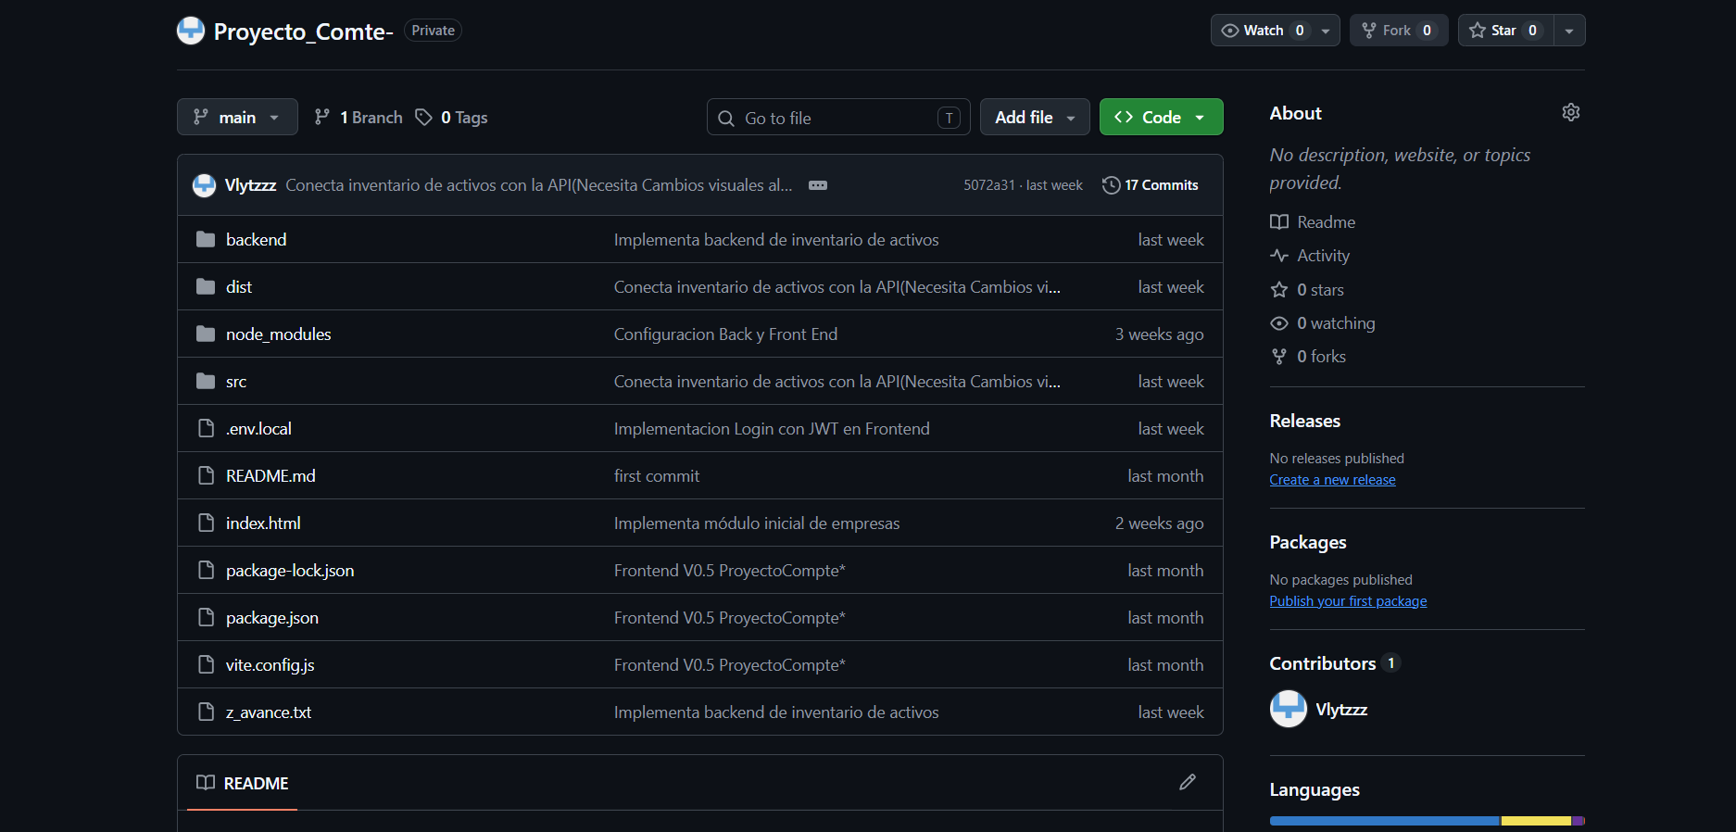
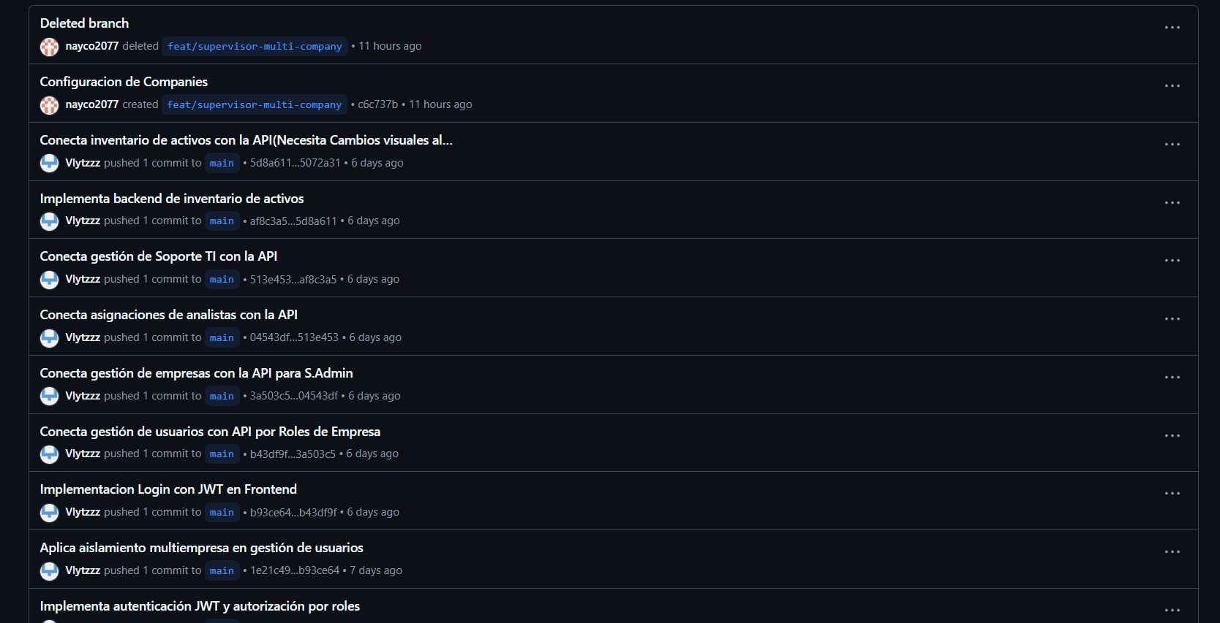

Carpeta Drive

https://drive.google.com/drive/folders/1P4uKnamqR3cmggDWA5sayXpRNDw4Mi-_?usp=sharing

Mockups

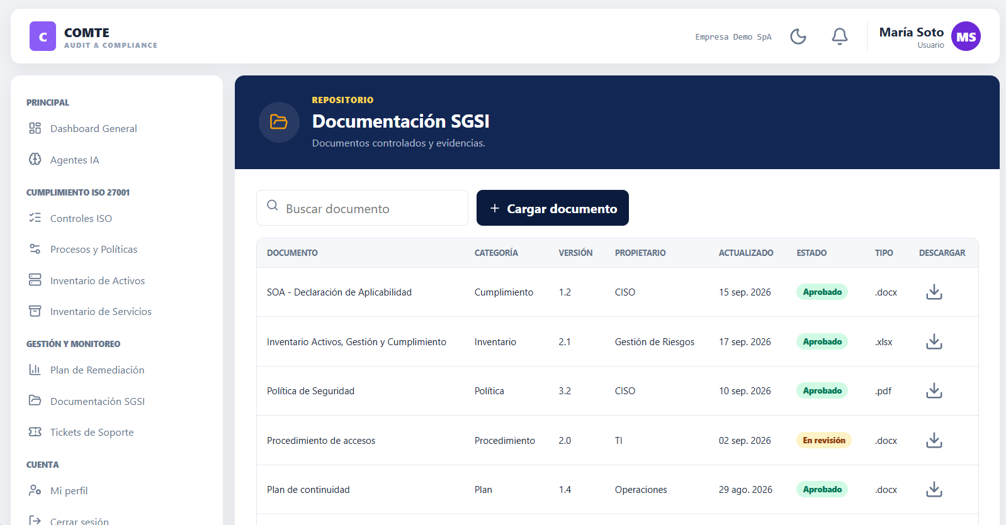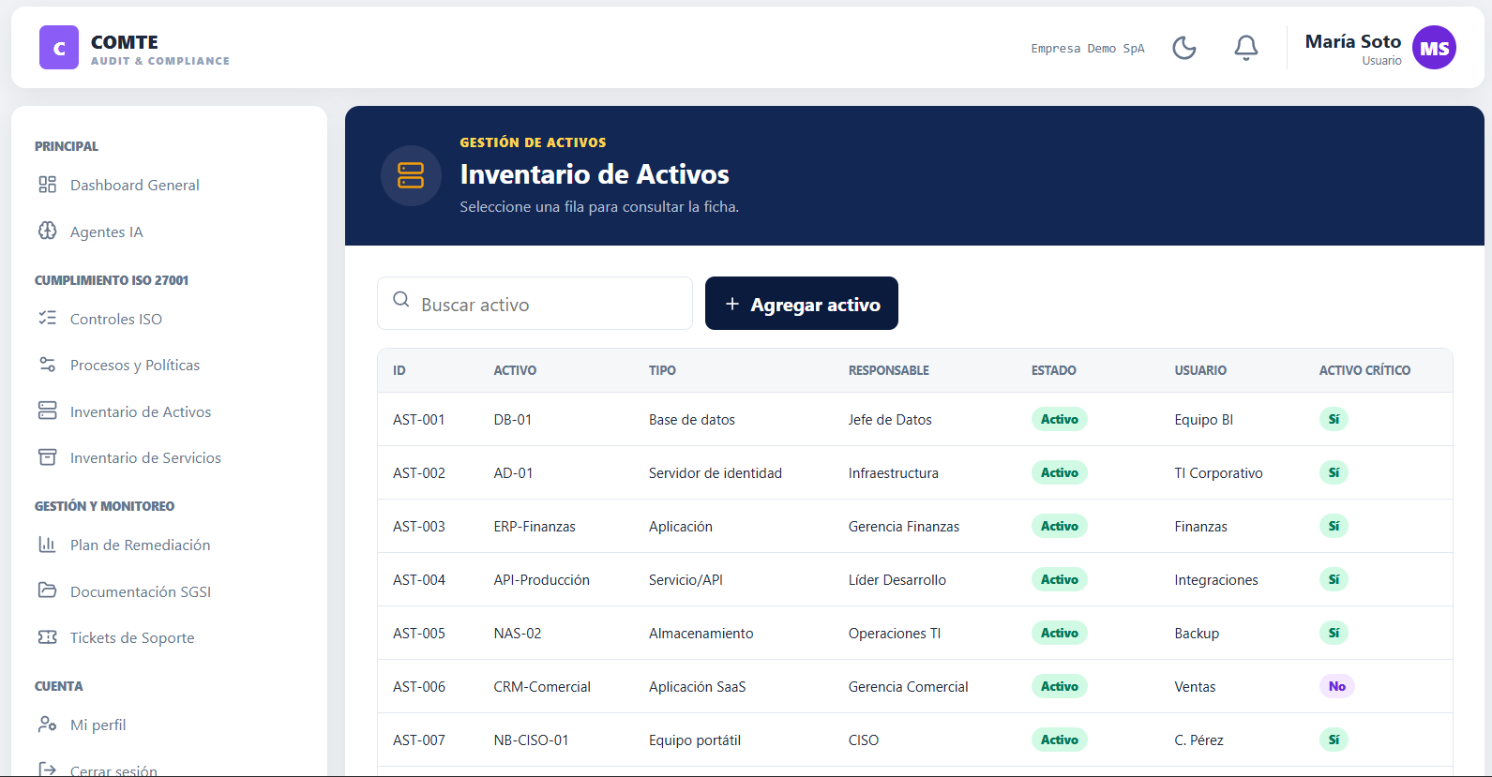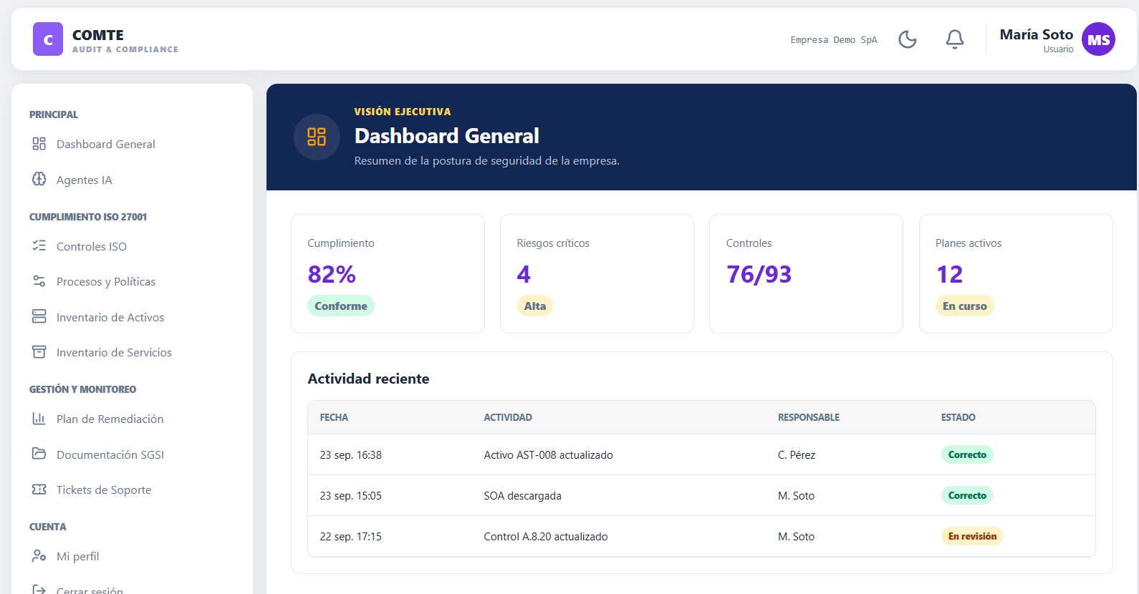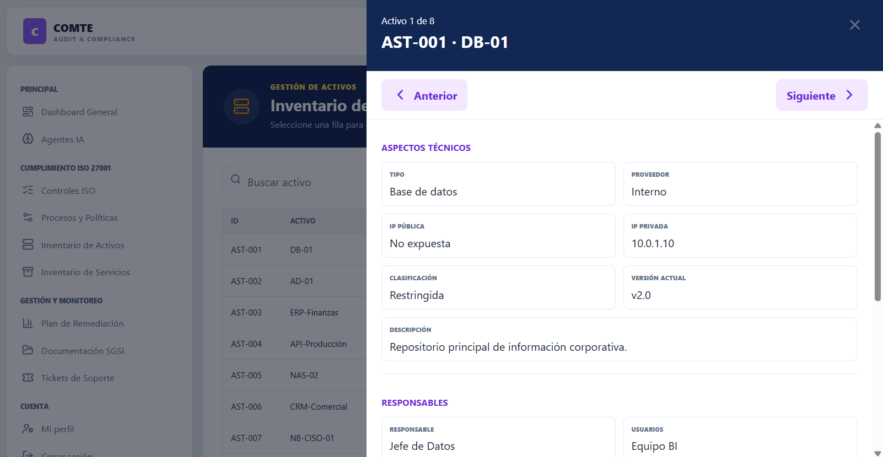

Conclusiones (English)
The COMTE project represents a practical and innovative approach to cybersecurity management for small and medium-sized companies. During this phase, the team established the conceptual foundations of the platform, defined the MVP scope, and identified the main technological components required for development. The project demonstrates technical feasibility and aligns with professional engineering competencies related to software development, project management, and information security.

